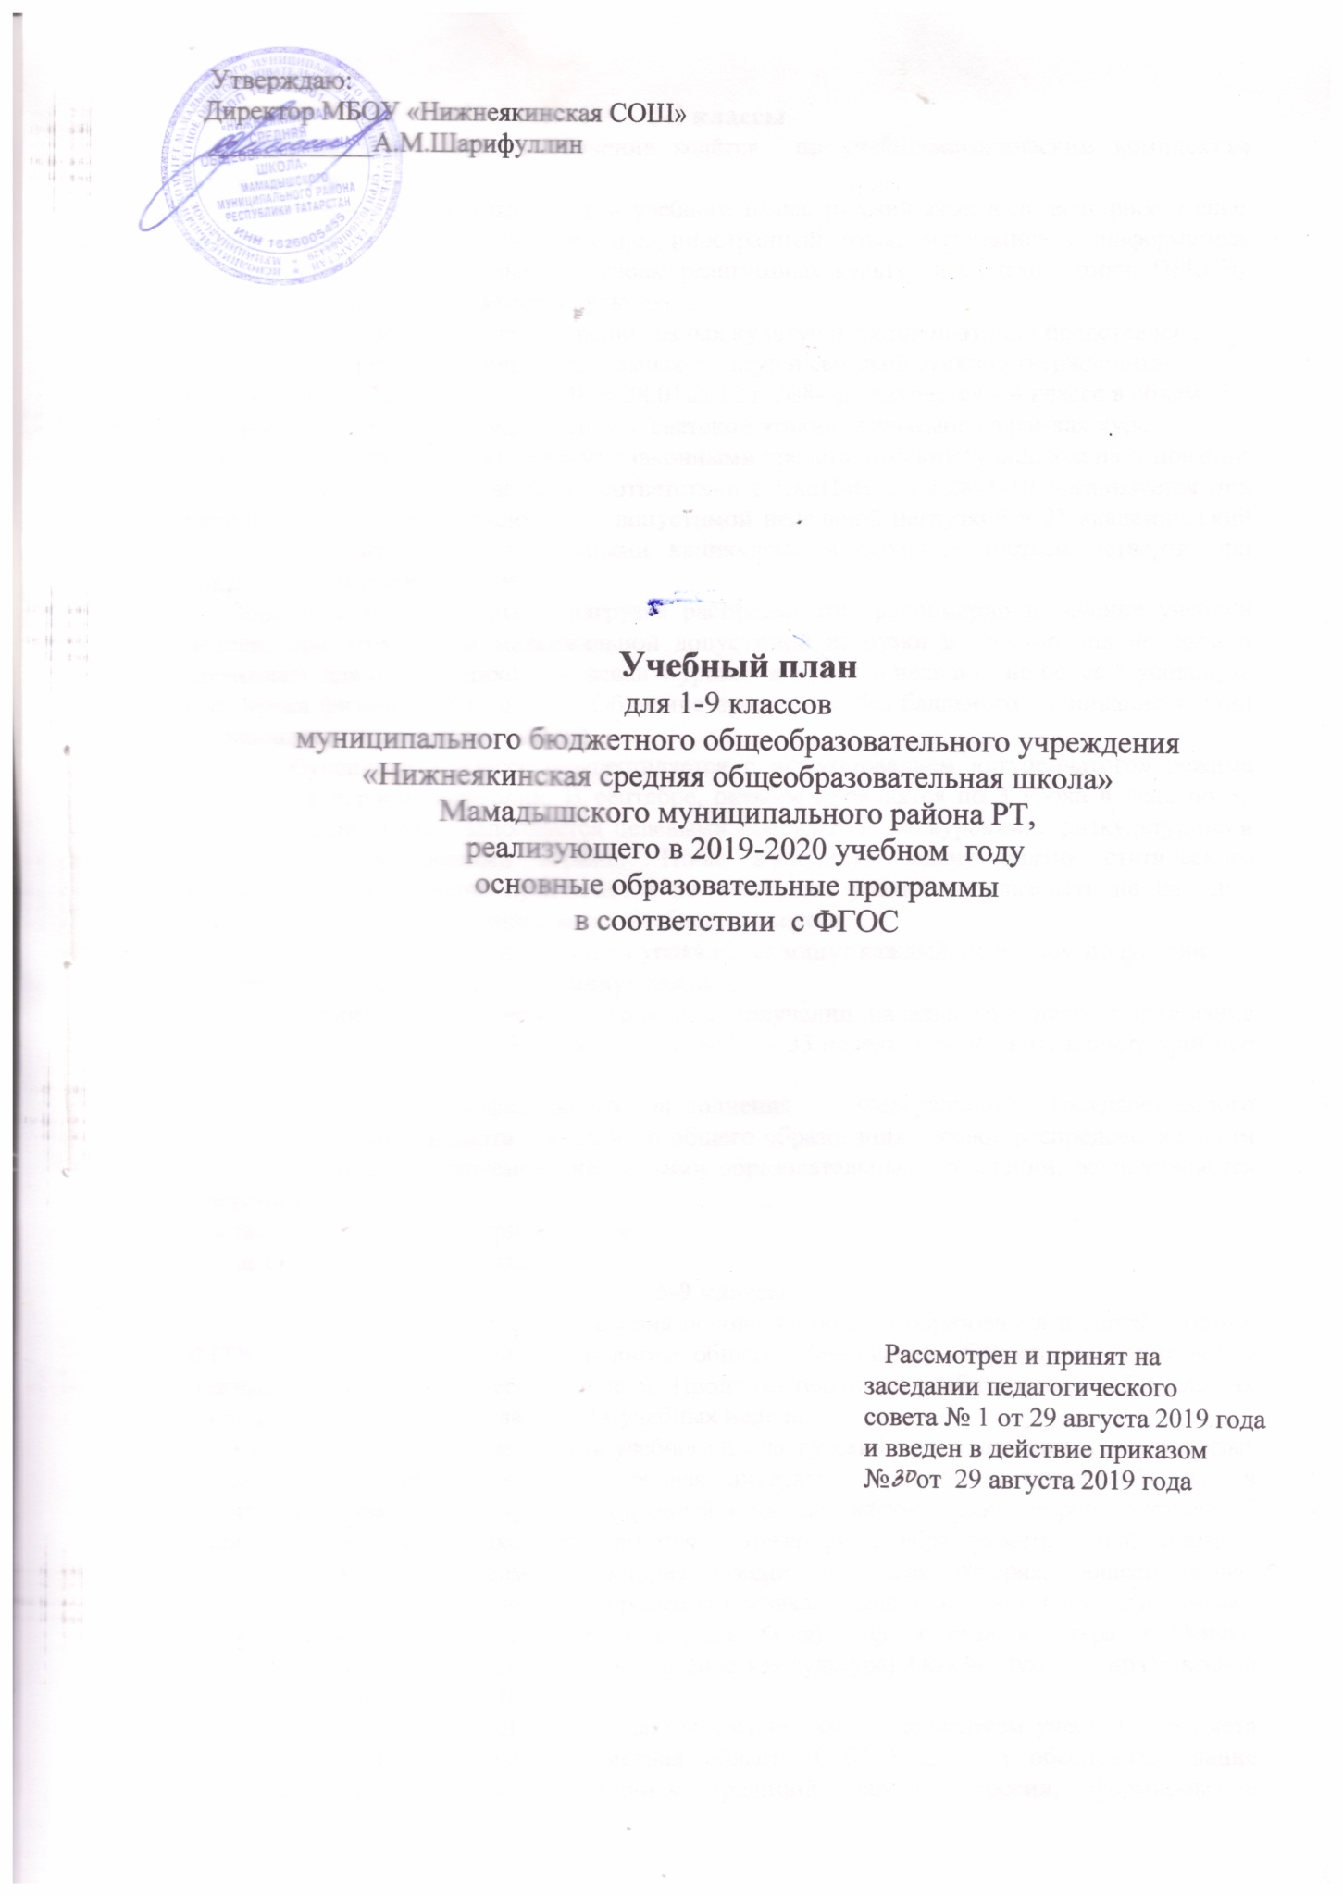

Пояснительная записка
к учебному плану муниципального бюджетного общеобразовательного
учреждения «Нижнеякинская средняя общеобразовательная школа»
для 1-9 классов на 2019-2020 учебный год

Учебный план муниципального общеобразовательного учреждения МБОУ «Нижнеякинская средняя общеобразовательная школа» для 1-9 классов разработан на основе:
- Закона Российской Федерации от 29.12.2012 № 273-ФЗ «Об образовании в Российской Федерации» (далее - Федеральный закон № 273-ФЗ) (с изменениями и дополнениями);
- Закона Российской Федерации от 25.10.1991 № 1807-1 (ред. от 12.03.2014) «О языках народов Российской Федерации»;
- Закона Республики Татарстан от 22.07.2013 № 68-ЗРТ «Об образовании»;
- Закона Республики Татарстан «О государственных языках Республики Татарстан и других языках в Республики Татарстан» №44ЗРТ от 18.07.2004г.;
- Федерального государственного образовательного стандарта начального общего образования, утвержденного приказом Министерства образования и науки Российской Федерации от 06.10.2009г. № 373 (с внесенными изменениями);
- Федерального государственного образовательного стандарта основного
общего образования, утвержденного приказом Министерства образования и науки
Российской Федерации 17.12.2010 № 1897 с изменениями и дополнениями;
- Порядка организации и осуществления образовательной деятельности по основным общеобразовательным программам - образовательным программам начального общего, основного общего и среднего общего образования, утвержденного приказом Министерства образования и науки Российской Федерации от 30.08.2013г. № 1015.
- Приказа Министерства просвещения Российской Федерации «О федеральном перечне учебников, рекомендуемых к использованию при реализации имеющих
государственную аккредитацию образовательных программ начального общего, основного общего, среднего общего образования» от 18.12.2018г. №345;
- СанПиН 2.4.2.2821-10 «Санитарно-эпидемиологические требования к условиям и организации обучения в общеобразовательных учреждениях» от 29.12.2010 № 189;
- Постановления Главного государственного санитарного врача РФ от 04.07.2014 № 41 «Об утверждении СанПиН 2.4.4.3172-14 «Санитарно-эпидемиологические требования к устройству, содержанию и организации режима работы образовательных организаций дополнительного образования детей»;
- Примерной основной образовательной программы начального общего образования (одобрена решением федерального учебно-методического объединения по общему образованию, протокол от 08.04.2015 № 1/15);
- Примерной основной образовательной программы основного общего образования (одобрена решением федерального учебно-методического объединения по общему образованию, протокол от 08.04.2015 № 1/15).

Учебный план учитывает специфику используемых в образовательном процессе систем учебников (УМК) и учебников, принадлежащих к завершенной предметной линии учебников, входящих в федеральные перечни учебников, рекомендуемых к использованию при реализации имеющих государственную аккредитацию образовательных программ начального общего, основного общего, среднего общего образования, на 2019/2020 учебный год.
Учебный план состоит из двух частей - обязательной части и части, формируемой участниками образовательного процесса. Часть учебного плана, формируемая участниками образовательного процесса, обеспечивает реализацию образовательных потребностей и запросов обучающихся и их родителей (законных представителей).

1-4 классы
В начальных классах обучение ведётся по учебно-методическим комплектам «Перспектива».
Обязательные предметные области учебного плана: русский язык и литературное чтение, родной язык и литературное чтение, иностранный язык, математика и информатика, обществознание и естествознание, основы религиозных культур и светской этики (ОРКСЭ), искусство, технология, физическая культура.
Предметная область «Основы религиозных культур и светской этики» представлена учебным предметом «Основы религиозных культур и светской этики»,утвержденный распоряжением Правительства РФ от 28.01.2012 г. №84-р., изучается в 4 классе в объеме 1 часа в неделю. Выбор модуля «Основы светской этики», изучаемого в рамках курса ОРКСЭ, осуществляется родителями (законными представителями) учащихся на основании
Обучение в первых классах в соответствии с СанПиН 2.4.2.2821-10 организуется при пятидневной неделе с максимально допустимой недельной нагрузкой в 21 академический час и дополнительными недельными каникулами в середине третьей четверти при традиционном режиме обучения.
Образовательная недельная нагрузка распределяется равномерно в течение учебной недели, при этом объем максимальной допустимой нагрузки в течение дня не должен превышать для обучающихся 1 классов 4 уроков и 1 день в неделю - не более 5 уроков, за счет урока физической культуры. Обучение проводится без балльного оценивания знаний обучающихся и домашних заданий.
Обучение в 1 классе осуществляется с использованием «ступенчатого» режима обучения в первом полугодии. В сентябре, октябре проводятся по 3 урока в день по 35 минут каждый, 4 урок заполняется целевыми прогулками, экскурсиями, физкультурными занятиями, развивающими играми. Чтобы выполнить задачу снятия статического напряжения школьников, предлагается на четвертых уроках использовать не классно-урочную, а иные формы организации учебного процесса.
В ноябре, декабре проводятся по 4 урока по 35 минут каждый, во втором полугодии
(январь - май) - по 4 урока по 40 минут каждый.
Продолжительность учебного года при получении начального общего образования составляет во 2-4 классах - 34 недель, в 1 классе — 33 недели. Продолжительность урока во 2-4 классах - 45 минут.
В целях эффективного выполнения Федерального государственного образовательного стандарта начального общего образования часовое распределение части учебного плана, формируемой участниками образовательных отношений, осуществляется следующим образом:
2 класс- 1 час на литературное чтение;
3 класс -1 час на русский язык.

5-9 классы
В 5 классе начинается реализация основного общего образования в соответствии с ФГОС ООО.Классы уровня основного общего образования (5-9 классы) работают в режиме шестидневной учебной недели. Продолжительность учебного года в 5-8 классах составляет 35 недель, в 9 классе – 34 учебных недель.
Обязательные предметные области учебного плана: русский язык и литература (русский язык и литература), родной язык и родная литература (родной ( татарский) язык и родная(татарская) литература), иностранный язык (английский язык), второй иностранный язык (немецкий), математика и информатика (математика, алгебра, геометрия, информатика), общественно-научные предметы (история России. Всеобщая история, обществознание, география), естественно - научные предметы (физика, химия, биология), искусство (музыка, изобразительное искусство), технология (технология) , физическая культура и Основы безопасности жизнедеятельности (ОБЖ и физическая культура), Основы духовно- нравственной культуры народов России (ОДНКНР).
Предметная область ОДНКНР является логическим продолжением учебного предмета ОРКСЭ начальной школы. Предметная область ОДНКР должна обеспечить знание основных норм морали, культурных традиций народов России, формирование представлений об исторической роли традиционных религий и гражданского общества в становлении российской государственности.

В 8-9 классах введен второй иностранный язык (немецкий).
Часовое распределение части учебного плана, формируемой участниками образовательных отношений, осуществляется следующим образом:
7 класс -1 час на физкультуру;
-1 час на биологию .
8 класс- 1 час на физкультуру.

Освоение образовательной программы, в том числе отдельной части или всего объема учебного предмета образовательной программы, сопровождается промежуточной аттестацией обучающихся, проводимой в формах, определённых данным учебным планом. Промежуточная аттестация в 1 классе проводится с целью определения сформированности учебной компетентности учащихся (Приложение 1).
В 1-9 классах также проводится комплексная работа с целью определения уровня сформированности метапредметных результатов у учащихся и результатом будут считаться уровни достижений: высокий, повышенный, средний, ниже среднего, согласно требованиям ФГОС.
Основная образовательная программа начального и основного общего образования реализуется МБОУ «Нижнеякинская средняя общеобразовательная школа» через учебный план и внеурочную деятельность. Организация занятий по направлениям внеурочной деятельности является неотъемлемой частью образовательной деятельности. План внеурочной деятельности обеспечивает учет индивидуальных особенностей и потребностей обучающихся через организацию внеурочной деятельности. Внеурочная деятельность организуется по направлениям развития личности (спортивно-оздоровительное, духовно-нравственное, социальное, общеинтеллектуальное, общекультурное) в таких формах как игры, экскурсии, соревнования, поисковые исследования и другие формы на добровольной основе в соответствии с выбором участников образовательных отношений. Внеурочная деятельность выводится за рамки учебного плана.
Проект учебного плана был рассмотрен на общешкольном родительском собрании (протокол № 4 от 29.05.2019 г.). Данный учебный план был рассмотрен и принят на заседании педсовета № 1 от 29.08.2019 года.

Учебный план
для 1-4 классов муниципального бюджетного общеобразовательного учреждения «Нижнеякинская средняя общеобразовательная школа»
Мамадышского муниципального района РТ
на 2019-2020 учебный год
Предметные области | Классы  Учебные  предметы | Количество часов в неделю |  |  |  | Всего часов
Предметные области | Классы  Учебные  предметы | I | II | III | IV
Обязательная часть
Русский язык и литературное чтение | Русский язык | 2 | 4 | 3 | 4 | 13
Русский язык и литературное чтение | Литературное чтение | 2 | 2 | 2 | 2 | 8
Родной язык и литературное чтение | Родной язык (татарский) | 3 | 3 | 4 | 3 | 13
Родной язык и литературное чтение | Литературное чтение на родном (татарском) языке | 2 | 2 | 2 | 2 | 8
Иностранный язык | Иностранный язык (английский) | - | 2 | 2 | 2 | 6
Математика и информатика | Математика | 4 | 4 | 4 | 4 | 16
Обществознание и естествознание | Окружающий мир | 2 | 2 | 2 | 2 | 8
Основы религиозных культур и светской этики | Основы религиозных культур и светской этики |  |  |  | 1 | 1
Искусство | Музыка | 1 | 1 | 1 | 1 | 4
Искусство | Изобразительное искусство | 1 | 1 | 1 | 1 | 4
Технология | Технология | 1 | 1 | 1 | 1 | 4
Физическая культура | Физическая культура | 3 | 3 | 3 | 3 | 12
Итого: |  | 21 | 25 | 25 | 26 | 97
Часть, формируемая участниками образовательных отношений  -литературное чтение  -русский язык |  |  | 1 | 1 |  | 2
Максимально допустимая недельная нагрузка |  | 21 | 26 | 26 | 26 | 99
Итого |  | 693 | 884 | 884 | 884 | 3345

Учебный план
для 5-9 классов муниципального бюджетного общеобразовательного учреждения «Нижнеякинская средняя общеобразовательная школа» Мамадышского муниципального района РТ на 2019-2020 учебный год, реализующего
основные образовательные программы в соответствии с ФГОС ООО
Предметные области | Классы  Учебные  предметы | Количество часов в неделю
 | Классы  Учебные  предметы | 5 | 6 | 7 | 8 |  | 9 | Всего
Обязательная часть
Русский язык и литература | Русский язык | 5 | 6 | 4 | 3 | 3 |  | 21
Русский язык и литература | Литература | 3 | 3 | 2 | 2 | 3 |  | 13
Родной язык и родная литература | Родной (татарский) язык | 3 | 3 | 2 | 2 | 3 |  | 13
Родной язык и родная литература | Родная (татарская) литература | 2 | 2 | 2 | 2 | 2 |  | 10
Иностранный язык | Иностранный язык (английский) | 3 | 3 | 3 | 3  1 | 3  1 |  | 15
Иностранный язык | Второй иностранный язык (немецкий) |  |  |  | 1 | 1 |  | 2
Математика и информатика | Математика | 5 | 5 |  |  |  |  | 10
Математика и информатика | Алгебра |  |  | 3 | 3 | 3 |  | 9
Математика и информатика | Геометрия |  |  | 2 | 2 | 2 |  | 6
Математика и информатика | Информатика |  |  | 1 | 1 | 1 |  | 3
Общественно-научные предметы | История России  Всеобщая история | 2 | 2 | 2 | 2 | 2 |  | 10
Общественно-научные предметы | Обществознание |  | 1 | 1 | 1 | 1 |  | 4
Общественно-научные предметы | География | 1 | 1 | 2 | 2 | 2 |  | 8
Естественно-научные предметы | Физика |  |  | 2 | 2 | 3 |  | 7
Естественно-научные предметы | Химия |  |  |  | 2 | 2 |  | 4
Естественно-научные предметы | Биология | 1 | 1 | 1 | 2 | 2 |  | 7
Искусство | Музыка | 1 | 1 | 1 | 1 |  |  | 4
Искусство | Изобразительное искусство | 1 | 1 | 1 |  |  |  | 3
Технология | Технология | 2 | 2 | 2 | 1 |  |  | 7
Физическая культура и Основы безопасности жизнедеятельности | ОБЖ |  |  |  | 1 | 1 |  | 2
Физическая культура и Основы безопасности жизнедеятельности | Физическая культура | 2 | 2 | 2 | 2 | 2 |  | 10
Основы духовно-нравственной культуры народов России | Основы духовно-нравственной культуры народов России | 1 |  |  |  |  |  | 1
Итого |  | 32 | 33 | 33 | 35 | 36 |  | 169
Часть, формируемая участниками образовательных отношений:  - Биология  - Физическая культура |  |  |  | 2  1  1 | 1  1 |  |  | 3
Максимально допустимая недельная нагрузка |  | 32 | 33 | 35 | 36 | 36 |  | 172
Итого |  | 1120 | 1155 | 1225 | 1260 | 1224 |  | 5984

Приложение 1

ПРОВЕДЕНИЕ ПРОМЕЖУТОЧНОЙ АТТЕСТАЦИИ В 1-9-х КЛАССАХ

Промежуточная аттестация в 1- 9 классах проводится в конце учебного года без прекращения общеобразовательного процесса. Промежуточная аттестация регламентируется в соответствии с ч.1 ст.58 Федерального закона от 29 декабря 2012 года № 273 -ФЗ «Об образовании в Российской Федерации» и локальным актом «Положение о формах, периодичности, порядке текущего контроля успеваемости и промежуточной аттестации обучающихся».

1-4 классы

Предмет/класс | 1 | 2 | 3 | 4
Русский язык | с, ко | к/д с гр. зад., вго | к/д с гр. зад., вго | к/д с гр. зад., вго
Литературное чтение | т,ко | т, вго | т, вго | т, вго
Родной язык | диктант, ко | к/д с гр. зад., вго | к/д с гр. зад., вго | к/д с гр. зад., вго
Литературное чтение на родном языке | т, ко | т, вго | т, вго | т, вго
Иностранный язык (английский) |  | т, вго | т, вго | т, вго
Математика | к/р, ко | к/р ,вго | к/р ,вго | к/р ,вго
Окружающий мир | т,ко | т, вго | т, вго | т, вго
Музыка | т,ко | т, вго | т, вго | т, вго
ИЗО | т/р,ко | з/п , вго | з/п , вго | з/п , вго
Технология | з/п,ко | з/п , вго | з/п , вго | з/п , вго
Физическая культура | т,ко | т, вго | т, вго | т, вго
ОРКСЭ |  |  |  | зачёт

Во 1 – 4 классах определены следующие формы промежуточной аттестации: списывание (с), творческая работа (т/р),тестирование (т), контрольный диктант с грамматическим заданием (к/д с гр. зад.), контрольная работа (к/р), защита проекта(з/п), выставление годовой оценки (вго), качественное оценивание образовательных результатов (ко).
В 1 классе промежуточная аттестация представляет собой заключение учителя (классного руководителя) об освоении учащимися соответствующей части основной образовательной программы начального общего образования, качественно, без фиксации оценок (КО).
Промежуточная аттестация в 1-х классах проводится в конце учебного года и оценивается зачётом/незачётом.

.

5-9 классы

№ | Предмет/класс | 5 | 6 | 7 | 8 | 9
1 | Русский язык | к/д с гр/зад, вго | к/д с гр/зад, вго | к/д с гр/зад, вго | собеседование, вго | вго
2 | Литература | тест/вго | тест/вго | тест/вго | тест/вго | тест, вго
3 | Родной язык | к/д с гр/зад, вго | к/д с гр/зад, вго | к/д с гр/зад, вго | к/д с гр/зад, вго | тест, вго
4 | Родная литература | тест, вго | тест, вго | тест, вго | тест, вго | тест, вго
5 | Иностранный язык (английский) | тест, вго | тест, вго | тест, вго | тест, вго | тест, вго
6 | Второй иностранный язык (немецкий) |  |  |  | тест, вго | тест, вго
6 | Математика | к\р, вго | к\р, вго
7 | Алгебра |  |  | к\р, вго | к\р, вго | тест, вго
8 | Геометрия |  |  | к\р, вго | к\р, вго | тест, вго
9 | Информатика |  |  | к\р, вго | к\р, вго | тест, вго
10 | История | тест/вго | тест/вго | тест/вго | тест/вго | тест, вго
11 | Обществознание |  | тест/вго | тест/вго | тест/вго | тест, вго
12 | География | тест/вго | тест/вго | тест/вго | тест/вго | тест, вго
13 | Физика |  |  | к\р, вго | к\р, вго | тест, вго
14 | Химия |  |  |  | к\р, вго | к\р, вго
15 | Биология | тест/вго | тест/вго | тест/вго | тест/вго | тест/вго
16 | Музыка | тест/вго | тест/вго | тест/вго | тест/вго | -
17 | Изобразительное искусство | З/п , вго | З/п ,вго | З/п , вго | - | -
18 | Искусство |  |  |  | тест/вго
19 | Технология | З/п , вго | З/п , вго | З/п , вго | тест/вго | тест/вго
20 | ОБЖ |  |  |  | тест/вго | тест/вго
21 | Физическая культура | тест/вго | тест/вго | тест/вго | тест/вго | тест/вго
22 | ОДНКНР | тест/вго

к/д – контрольный диктант
к/д с гр/зад - контрольный диктант с грамматическим заданием
вго – выставление годовой оценки
З/п- защита проекта

